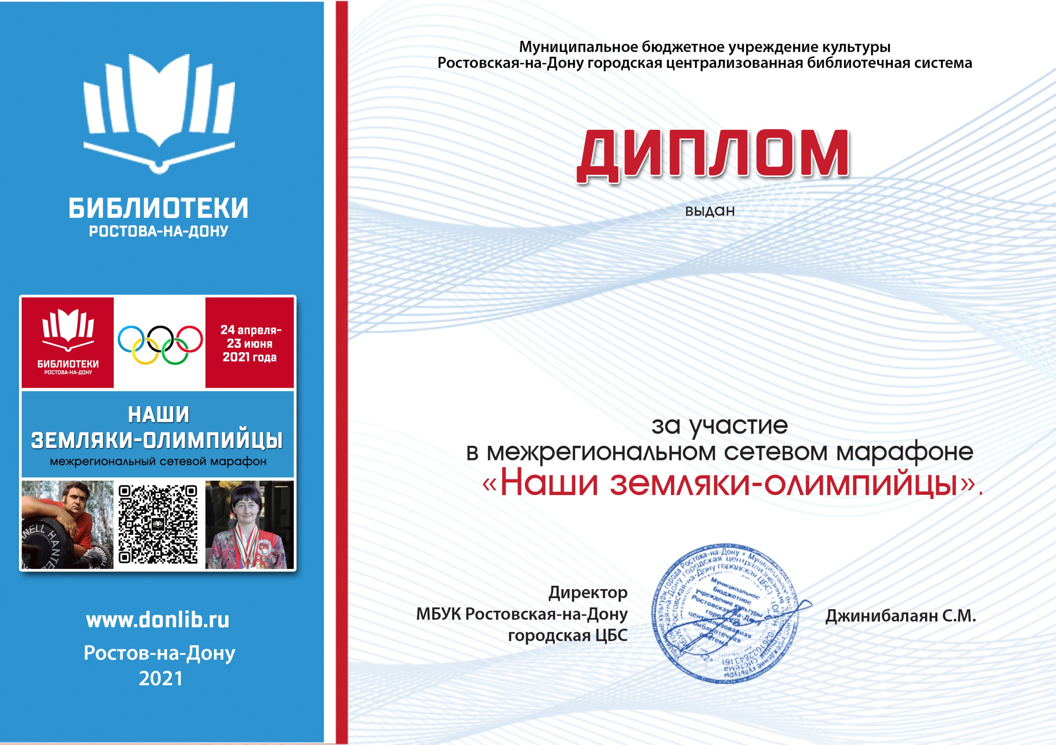­­

**Козиной Алисе**,

воспитаннице группы №2 МАДОУ № 106

г. Ростова-на-Дону,­